出國報告（出國類別：其他）

執行中華航空公司普吉外站
場站/國際線航路查核出國報告

服務機關：交通部民用航空局
姓名職稱：林俊良/副組長
姚禹全/檢查員
出國地區：泰國 普吉
出國期間：102年7月17日至21日
報告日期：102年8月26日

目 錄
壹、出國報告摘要………………………………………… 2
一、行程摘要…………………………………………2
二、普吉機場一般情況………………………………3
三、外站查核結果摘要………………………………4
四、國際航線航路查核結果摘要……………………8
貳、心得及建議 ………………………………………… 9

壹、出國報告摘要:
根據民用航空法第五十七條規定：「民航局得派員檢查民用航空運輸業各項人員、設備，並督導其業務…。」本局依據民航法及相關法規對各航空公司與營運相關授權執行各項監理作業，以確保飛安。國籍航空器之運行遍及世界各機場，其航機落地後及起飛前之各項航機務作業，需與境內一樣之作業標準。為確保航空公司於全球各機場之作業標準可維繫最基本之飛安等級，本次為實地查訪航空公司普吉場之各項外站作業、各項委託作業及人員之適職性。
一、行程摘要：
(一)102年7月17日：
1中華航空CI-847 (TPE-HKT)桃園-普吉國際航線航路查核。
2中華航空公司機坪過境飛機檢查。
(二)102年7月18日至20日：
1中華公司實施普吉機場各項業務簡報。
- 中華航空普吉外站場站設施查核。
- 地勤代理業務檢查
(三)102年7月21日：
中華航空CI-848 (HKT-TPE)普吉-桃園國際航線航路查核。
二、普吉機場一般情況

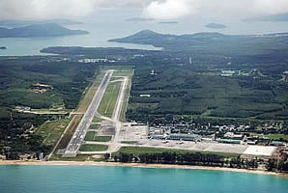
機場鳥瞰圖
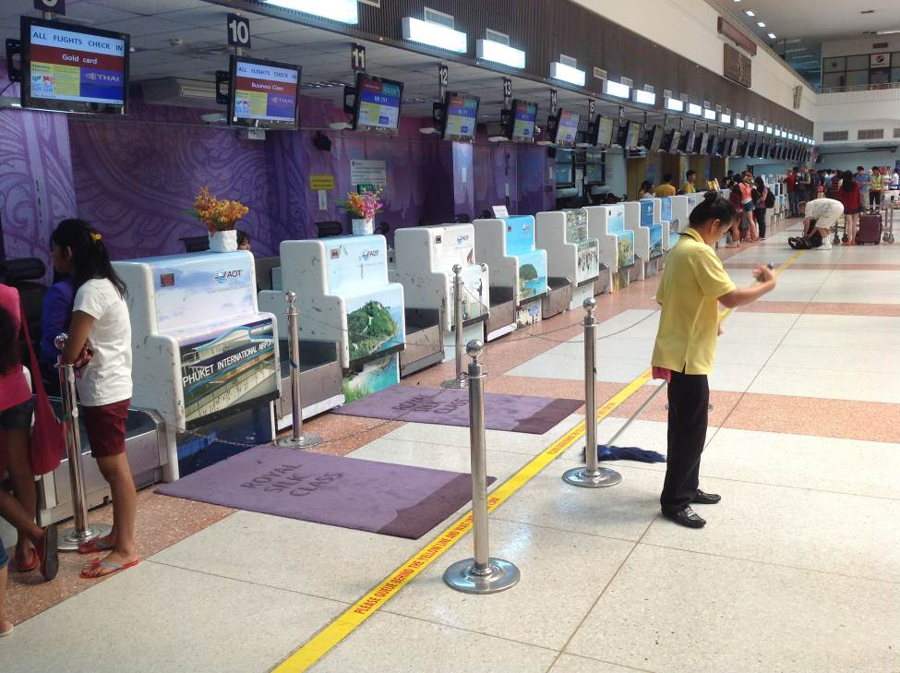
機場櫃檯
- 普吉國際機場 （HKT）為泰國機場管理股份有限公司 [AOT] 所管轄。普吉是泰國最受歡迎的渡假區之一。
- 普吉國際機場現有44家航空公司飛航，2012年入出境旅客約 6,700,000 人次、 46,000 航班和 28,600 噸的貨物。
- 機場位於經度098° 18‘’39.3E“ 緯度 08° 06’ 09.8N”, 標高82 英尺，距離普吉市區30公里。
- 有2座旅客航廈，共7座空橋停機坪及約40個報到櫃檯。
- 機場為24小時作業，無宵禁限制，每小時提供約30架次起降。
- 普吉國際機場有1條跑道，長度為3050公尺(9842ft)，寬度45公尺，具儀降導航設備，跑道方向為 270度和090度。
- 7座空橋停機坪，另有8個遠端停機位，停機位可適用最大至B-747型機使用。

三、外站查核結果摘要
（一）參與人員﹕
1.CAA參與人員﹕
- 副組長林俊良
- 航務檢查員姚禹全。
2.中華航空參與人員﹕
- 泰國分公司總經理：陳○鈞
- 業務部經理：呂○慧
3.地勤代理﹕
- 泰國航空機場辦事處主任：王○龍
- 泰國航空機場辦事處督導：黎氏 ○秋
- 泰國航空機務代表：李○富
(二) 檢查項目：資料檢查及機坪作業檢查
1.組織編制：
普吉站直屬華航泰國分公司，總經理陳○鈞負責泰國及普吉地區營運作業；華航泰國分公司、泰國各機場及當地營業辦事處總共有74名主管及員工，包括總公司派任之財務經理、營業經理、貨運經理、運務經理、機務經理及機務代表等6員，其餘為當地雇用員工67員(包含泰國聘僱空服員28員)；分公司於2005年4月成立泰籍組員辦公室，掌管泰籍組員報到、任務提示、空服公告、請假調班、工作考核、手冊更新、年度體檢、年度複訓及與空服處聯繫等業務。
2.飛航機型：波音737-800型機。
3.地勤代理：
委由泰國航空公司下屬TG-GHA公司代理，包括客貨運務、保安、地面勤務、機坪、載重平衡、空廚、加油等作業。華航泰國分公司之運務、貨運經理負責督導該站之客運及貨運作業。
4.航務作業：
航務簽派作業由台北聯管處簽派部以集中簽派方式執行，航班相關航行計畫
等航務文件及資訊，傳送泰國航空公司普吉站，送交飛航組員並執行組員提示。
5.機務作業：
- 機務由國內派駐當地兩位含機務經理及機務代表負責華航客貨機簽放工作並有當地代理公司VAECO一位機務協助過境維護檢查業務。
- 技術手冊已採網路化，檢查其網路功能正常，另為預防網路斷線，飛機亦配置一套光碟版技術文件。
- 本站僅配置輪胎，其餘器材係採Pool方式，與其他公司互用，輪胎儲存區有溫溼度控制，並定期滾動檢查。
- 燃油檢測方面，除每日加油前檢測含水量外，定期取得燃油化驗報告。
6.泰航代理相關作業人員訓練：
檢視泰航地勤作業人員訓練紀錄，華航於2012年9月對泰航普吉站相關作業人員，執行有關裝載管制及危險品訓練，經查訓練紀錄（含考驗及結業證書)完整、有效期至2014年10月1日。
7.緊急應變：
泰航普吉站具普吉機場頒發之「機場安全計畫手冊」及「機場應變計畫手冊」，內容包括海嘯應變及避難圖。
8.本次查核航、機務所見摘要如後：
- 各項訓練紀錄(含年度複訓/保安訓練)均按規定執行，紀錄保存良好。
- 手冊管理系統以E-FILE 方式為之，但與現場活動有關重要之手冊如營運規範、航務手冊、地面作業手冊、最低裝備需求手冊等均備有紙本供閱，版期經查能保持更新。
- 華航對該站自我督察紀錄保存完整。
- 本局或公司傳達之飛安公告宣導傳閱紀錄完整。
- 檢視泰航合格簽派員執行航務作業，現場觀察能力與適職性符合需求。
- 緊急應變計畫檢查正常，緊急聯絡資訊亦已張貼於公布欄。
- 檢查機坪機邊勤務作業，無異常發現。

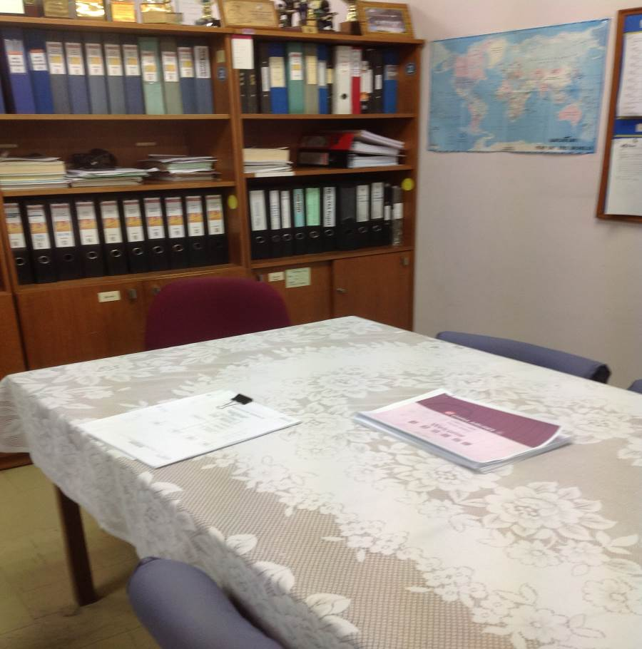
手冊檢查

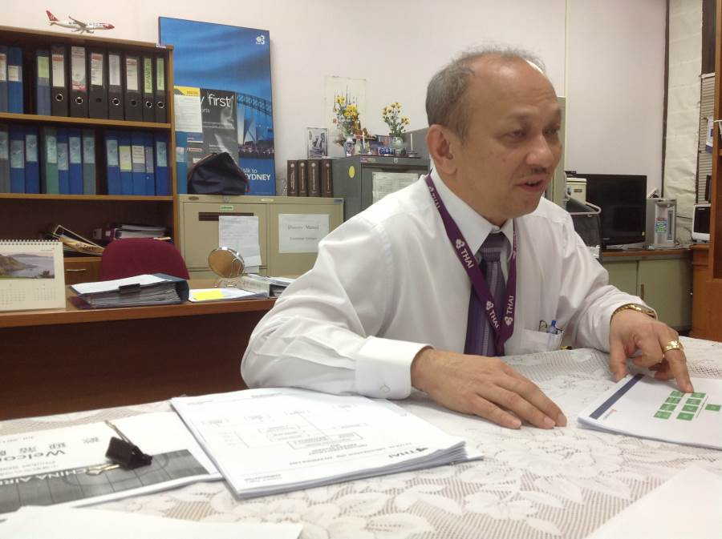
地勤代理檢查

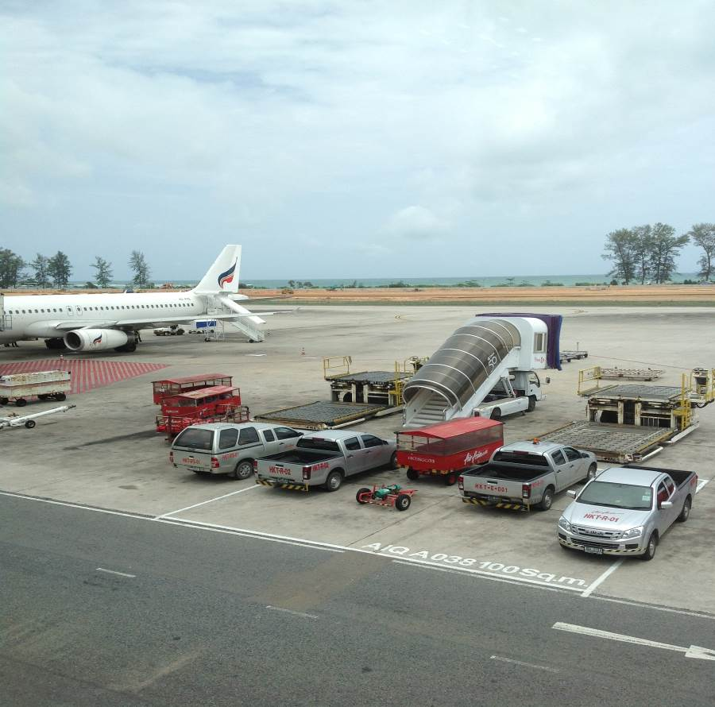
機坪作業檢查

四、國際航線航路查核結果摘要
（一）航線：CI-847 桃園-普吉
      - 日期：102.07.17
      - 機型：B-737-800 / B-18653
      - 飛航時間：4 小時21分
      - 飛航組員：CAPT. 屈○西，副駕駛萬○德、陳○勳。
      - 查核情況：
（1）組員證照、備份眼鏡、手電筒隨身攜帶、隨機文件及緊急裝備效期合規定。
（2）飛航組員依標準操作程序規範執行各項作業，觀察於亂流廣播，機長之雷達操作、安全帶燈號使用，進出駕駛艙程序符合相關規定。
（3）駕/客艙組員協調合作良好。
本航班搭載152名乘客，飛航實際操作與飛行計畫相符，桃園5號左跑道起飛，機載油量29,800 磅，航管雷達引導普吉27號跑道落地，剩餘油量8,200磅，高於民航局核定之安全油量。
桃園機場與普吉機場機坪地勤作業依規定執行；本航段之飛行計畫與簽派作業、維護紀錄簿（TLB）適航簽放、組員資格、陸空通訊及營運規範核准項目表授權等航、機務作業，符合華航奉核之相關手冊需求。
本次對中華航空BR-847航班，由桃園飛航泰國普吉之國際線駕艙/客艙航路查核，無異常情事發現。
(二)航線：CI-848 普吉-桃園
1.日期：102.07.21
2.機型：B-737-800 / B-18608.
3. 飛航時間：4小時34分
4. 飛航組員：機長 饒○平（PIC）、副駕駛林○立、陳○豪
5.查核情況：
（1）航空人員證照效期及個人裝備（眼鏡、手電筒），符合法規需求。
（2）駕、客艙組員（客艙經理：陳○珊）於機艙內，實施裝備查及任務提示。檢查客艙內之氧氣及滅火器瓶壓力值、效期及存置方式合規定。
（3）飛行前檢查、航管許可申請及飛行計畫確認，按程序執行。
（4）本航班搭載154名乘客由泰國普吉27號跑道起飛、離場、航路飛航、下降、進場及桃園23右跑道落地操作良好。
（5）飛航全程客艙組員對服務及飛航安全能及時兼顧，前、後艙之溝通良好。
（6）本次對中華航空ＣI-848航班由泰國普吉飛航桃園國際線駕艙/客艙航路查核，無異常情況發現。

貳、心得及建議
- 中華航公司於泰國普吉站之航、機務作業一般情況良好，整體而言符合本局相關規定；於華航及泰航公司的充分配合下，本次查核得以順利完成，查核結果亦於查核結束前，向該站華航及泰航公司機場經理完成「查核後簡報」，予以肯定。
- 為確保代理公司之各項業務執行，能符合中華航空公司安全管理系統（SMS）之標準，仍提醒中華航空公司泰國分公司，依安全管理系統（SMS）之要求，持續檢視泰航之各項作業，俾利飛安，百尺竿頭更進一步。

